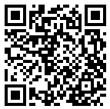
分类和处理垃圾的正确方法

(仅限于一般家庭产生（的）垃圾。)

（您可以通过智能手机在此处查看。）
请在收集日当天上午8点30分前投放垃圾。

种类 |  | 垃圾的分类方法 |  | 处理垃圾的方法
可燃垃圾 |  | 从普通家庭产生的厨余垃圾，纸张垃圾，纺织品垃圾，木材垃圾，草，袋子，鞋子，ＣＤ光盘、ＤＶＤ（包括盒子）,泡沫塑料，沙拉酱管等塑料管,一次性热贴，装油类的瓶子，内侧贴有铝膜涂层的纸盒等 | 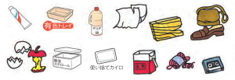  有色食物托盘  暖贴 | ○请放入黄色半透明的城市指定垃圾袋中。  ○如果有水分，将其彻底晾干后再取出。  ○挤出袋子中的空气，然后将其封口处系紧后扔出。  ※将泡沫塑料粉碎成大约拳头大小的碎片。  ※切勿放置空罐和空瓶等不可燃垃圾。  ※如果您将被褥，硬卧床等切成薄片并放在袋子中，则可以将其作为可燃垃圾丢弃。 | 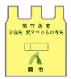  大(10张)500日元  中(10张)300日元  小(10张)200日元
不可燃垃圾 |  | 普通家庭的锅・水壶等金属器具，碗，盘子，花瓶，花盆等陶瓷类，灯泡，镜子，雨伞，板子，耐热玻璃，杯子，喷壶，花槽，玩具，水桶，衣架等，塑料罐，金属质的锅盖・瓶盖等 | 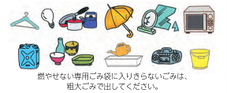  无法放入不可燃专用垃圾袋的垃圾请按照超大垃圾处理。 | ○请放入蓝色半透明的城市指定垃圾袋中。  ○请包裹好灯泡，剃须刀，剃须刀片等，并在确认没有危险的情况下将其扔出。  ※泥土沙子，屋顶瓦片，混凝土屑，石膏板类等是不可以被回收的  ※确保电子产品上的油排干净，并将电池取出  ※切勿放入未清除干净的内部有残留的套装嘎斯罐和喷雾罐等危险物品  垃圾收集工作时会发生爆炸・火灾事故。  打火机的处理方式请咨询环境课。  ※请不要混合放入可燃垃圾。 | 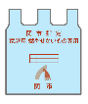  大(5张)500日元  小(5张)200日元
资源垃圾 | 塑料瓶 | 来自普通家庭的塑料瓶  （带有ＰＥＴ１材料标签  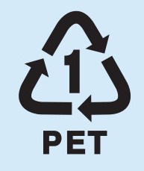 的瓶子）。  ☆仅限于装有饮用水・调味料，酱油等加工食品的包装瓶。 | 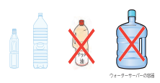  饮水机水桶 | 〇请务必取下盖子（盖子是可燃垃圾）并用水冲洗。  ○请勿将其压碎，直接扔出即可。  ○请除去标签。  请把去除的标签作为可燃垃圾处理。  ○将有色的塑料瓶和脏的塑料瓶作为可燃垃圾处理。  ※请把装油的瓶作为可燃垃圾处理。 | 
资源垃圾 | 食物托盘 | 普通家庭的白色食物托盘 | 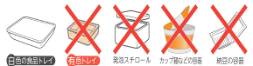  纳豆盒  方便面杯  泡沫塑料  白色食物托盘  有色食物托盘  Xốp | ○请将有色，有图案的托盘和脏托盘作为可燃垃圾处理。  ※泡沫塑料应粉碎成拳头大小，并作为可燃垃圾丢弃。 | 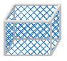
资源垃圾 | 罐类 | 普通家庭的瓶瓶罐罐，果汁罐，啤酒罐，糖果罐，食用油罐，其他钢罐，铝罐，  套装嘎斯罐以及喷雾罐。 | 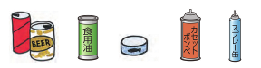 | ○套装嘎斯罐以及喷雾罐不需要打孔，可直接丢弃。  请完全用尽罐内所装物品，并确保没有气体残留，然后再扔出。  ○不要压碎它，只需将其直接放在篮子中即可。  ○清空内部残留物并用水清洗脏物。 | 
资源垃圾 | 瓶类 | 普通家庭的清酒瓶，啤酒瓶，功能性饮料瓶，酱油瓶，调味瓶，化妆品瓶和其他的瓶类等。 | 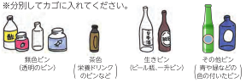  ※请将玻璃瓶分类后放入筐中。  其他瓶  可重复使用的瓶  茶瓶  无色瓶 | ○请直接放在篮子里。  ○请务必取下瓶盖・瓶栓，用水冲洗，然后将它们放入每种颜色的指定篮子中。  ○无需去除标签。  ○请将破裂的物品作为不可燃垃圾处理。  ※切勿放入玻璃杯，碗・盘子・花瓶和其他陶瓷器类，以及灯泡和日光灯管。 | 

纸张和旧衣服可以利用民间的收集箱，中小学PTA等集团资源回收。
垃圾回收站点 | 灯管  干电池 | 普通家用日光灯管  （直管形・圆形・灯泡形）  使用水银的物品（水银体温计・水银温度计・水银血压计）  干电池 （圆柱形，方形） | 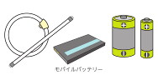  锂离子电池 |  |  | ※不包括LED灯，白炽灯泡，卤素灯泡和辉光灯泡请将其作为不可燃垃圾处理。  ※还回收锂电池，纽扣电池，镍氢电池，镍镉电池和可充电电池。  ※还回收带有内置锂可充电电池的电器（剃须刀，无绳吸尘器等）。 |  |  | 回收地点  截至令和七年一月
 |  |  |  |  |  |  |  |  | 荧光灯管・水银使用品・干电池・使用过的小型家电・墨盒的回收地点
垃圾回收站点 | 使用过的小型家电 | 为了回收家庭中使用过的小型家电，市管辖的设施中设置了回收箱 | 使用过的小型家电回收对象有65种物品 | 在以下物品是可使用回收箱的物品  （长度小于15厘米，宽度小于40厘米，深度小于30厘米） | 移动电话・无线通话机 | 各种品牌的移动电话・无线通话终端机 |  |  | 荧光灯管・水银使用品・干电池・使用过的小型家电・墨盒的回收地点
 |  |  |  |  | 电脑 | 台式电脑 笔记本电脑 液晶显示器 平板电脑终端 |  |  | 荧光灯管・水银使用品・干电池・使用过的小型家电・墨盒的回收地点
 |  |  |  |  | 相机・录像机 | 相机,数码相机，数码摄像机 |  |  | 环境课（关市政厅）  西部分所  洞户办事处  板取办事处  武芸川办事处  武仪办事处  上之保办事处
 |  |  |  |  | 传真电话，电话传真一体机 | 传真电话，电话传真一体机 |  |  | 环境课（关市政厅）  西部分所  洞户办事处  板取办事处  武芸川办事处  武仪办事处  上之保办事处
垃圾回收站点 | 使用过的小型家电 | 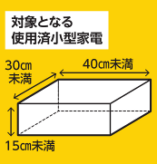  ➊ 深度小于30厘米  ➋ 宽度小于40厘米  ➌ 长度小于15厘米  ➋  使用过的小型家电作为回收对象  ➊  ➌ | 使用过的小型家电回收对象有65种物品 |  | 录像机 播放机 | DVD播放器，HDD记录器，BD记录器/播放器，视频记录器，播放设备 |  |  | 环境课（关市政厅）  西部分所  洞户办事处  板取办事处  武芸川办事处  武仪办事处  上之保办事处
 |  |  |  |  | 音箱设备 | CD播放器，MD播放器，收音机，便携式音乐播放器硬盘驱动器类型），IC录音机录音机，耳机/耳机，助听器 |  |  | 环境课（关市政厅）  西部分所  洞户办事处  板取办事处  武芸川办事处  武仪办事处  上之保办事处
 |  |  |  |  | 记忆设备 | 硬盘，USB存储器，存储卡 |  |  | 环境课（关市政厅）  西部分所  洞户办事处  板取办事处  武芸川办事处  武仪办事处  上之保办事处
 |  |  |  |  | 电子书籍 | 电子书，电子词典，计算器 |  |  | 环境课（关市政厅）  西部分所  洞户办事处  板取办事处  武芸川办事处  武仪办事处  上之保办事处
 |  |  |  |  | 保健器械 | 电子血压计，电子体温计 |  |  | 环境课（关市政厅）  西部分所  洞户办事处  板取办事处  武芸川办事处  武仪办事处  上之保办事处
 |  |  |  |  | 美容美发机器 | 电吹风 卷发钳，电动理发器，电动剃须刀，电动剃须刀清洁器，电动牙刷 |  |  | 环境课（关市政厅）  西部分所  洞户办事处  板取办事处  武芸川办事处  武仪办事处  上之保办事处
 |  |  |  |  |  |  |  |  | 只回收墨盒的场所
 |  |  |  |  | 游戏机 | 固定式游戏机，游戏控制器，便携式游戏机，迷你电子游戏机，电子玩具 |  |  | 只回收墨盒的场所
 |  |  |  |  | 汽车用品 | 汽车导航系统，汽车电视，汽车调谐器，汽车音箱，汽车收音机，汽车CD播放器，汽车DVD播放器，汽车MD播放器，汽车扬声器，汽车放大器，VICS设备，ETC车载 |  |  | 若草广场学习信息中心  洞户交流中心  板取交流中心  武芸川生涯学习中心  武儀生涯学习中心  上之保生涯学习中心
 |  |  |  |  | 其他种类物品 | 手电筒，时钟，遥控器，键盘，鼠标，AC适配器，电缆，充电器，插头插孔 |  |  | 若草广场学习信息中心  洞户交流中心  板取交流中心  武芸川生涯学习中心  武儀生涯学习中心  上之保生涯学习中心
垃圾回收站点 | 墨盒 | 普通家庭的墨盒 | 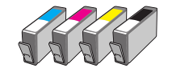 |  |  | ※与ジット株式会社合作回收  ※请放在回收场所的专用回收纸箱中 | 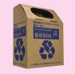 |  | 若草广场学习信息中心  洞户交流中心  板取交流中心  武芸川生涯学习中心  武儀生涯学习中心  上之保生涯学习中心

种类 | 处理垃圾的方法 |  | 粗大垃圾的示例
大型垃圾 | ○不能装入指定垃圾袋的物品，长度不超过2 m，重量不超过60 kg的将作为大型垃圾收集。  ○费用为每件500日元。  ○一次最多可以收集5件超大垃圾  ○贴上「大型垃圾贴纸」分户收集（路边）或者在不可燃垃圾站收集。  ※根据垃圾的种类，会有无法收集的情况。  ○请在大型垃圾收集日当日的下午3:00之前，在环境课，西部分所，或者各个地区办事处购买“大型垃圾贴纸”。  ○如果当日不能来，请至少在收集日的5个工作日前致电环境课提出申请。我们将邮寄「大型垃圾贴纸」。（需要支付实际的邮寄费用。） | 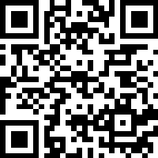  大件垃圾贴纸  粗大ごみ用シール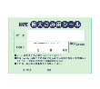 | 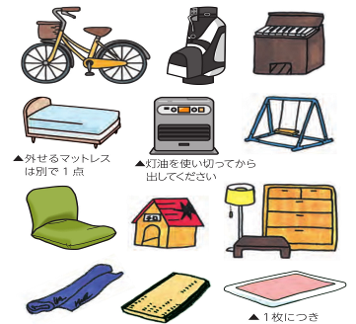  每一张被褥算作1件  灯油要用干净之后在丢弃。  可以分开的床垫是算作为另外1件大型垃圾  示例）被褥，家具，自行车，家用电器等（电视机，洗衣机，冰箱，冰柜，空调，衣类烘干机不可作为大型垃圾）
大型垃圾 | ○也可以自己将垃圾搬入到中浓清洁广场（垃圾焚烧场）。  ○接待办理时间为08:30至16:30。  ○自己搬入时需要废弃物搬入批准（许可）证。可以向环境课，西部分所或每个地区办事处申请。  ○在称重接待处以现金形式付款。费用是每10公斤200日元。星期六，星期日，公共假期，年末年初的新年假期期间是不接受垃圾的自行搬入。  备注：每个月的第一个星期日（1月份除外）接受垃圾的自行搬入。 | 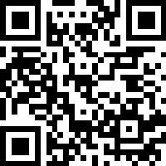
普通废弃物瓦砾类 | ○家庭中的普通废弃物瓦砾（混凝土，屋顶瓦类，砖类）是在每星期二13:00至16:30（公共假期除外）在中浓清洁广场进行回收  ○手续费 每10公斤佣金200日元。（请在中浓清洁广场支付。）  ○自己搬入时需要瓦砾类废弃物搬入批准（许可）证。可以向环境课，或每个地区办事处申请。※西部分所不能申请。  ○请您自己进行卸货工作。  ○在称重接待处以现金形式付款。 | 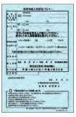 | 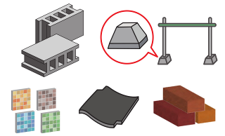
《家电回收法》  对应的家电制品 | ○根据《家电回收法》，电视机・洗衣机・衣类烘干机・冰箱和冷柜・空调不能被作为超大垃圾处理。 当您处理家用电器时，您可以要求商店将其取走。  ※除上述情况外，您可以在邮局申请家用电器回收票，然后将其带到指定的收集地点。 或者，您可以要求有执照的营业者来集收运输。（需要支付另外的收运费用）
  《家电回收法》对应的家电制品的回收许可营业者
  （株）中浓清洁咨询 | ☎ 0575−27-2077 | 关・洞户・武芸川地区 |  | ※㈱中浓清洁咨询公司・㈱桥本可以申请家电回收票。
  （株）桥本 | ☎ 0574−63-1111 | 关・武芸川地区 |  | ※㈱中浓清洁咨询公司・㈱桥本可以申请家电回收票。
  （有）关环境服务 | ☎ 0575−22-3183 | 关地区 |  | ※㈱中浓清洁咨询公司・㈱桥本可以申请家电回收票。
  中央清扫（株） | ☎ 0575−22-0549 | 关地区 |  | ※㈱中浓清洁咨询公司・㈱桥本可以申请家电回收票。
  美浓设备（株） | ☎ 0575−33-0537 | 板取・武仪・上之保地区 |  | ※㈱中浓清洁咨询公司・㈱桥本可以申请家电回收票。
难以正常处理的物品 | 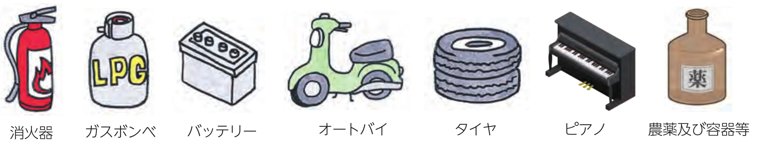  农药和容器等  轮胎  摩托车  电池  瓦斯罐  灭火器  钢琴 |  | ○市政府没有收集它们，请向购买该产品的商店咨询。除了左侧列出的项目外  ・油加热器和工业废弃物（建筑废料，商业废塑料，办公设备，汽车拆解零件等）

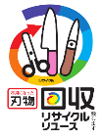
关于刀具的回收

岐阜县关市刀具工业协会回收不要或不能使用的刀具。
回收后的刀具在每年11月8日（刀具日）
进行供奉纪念，然后将它们回收。
回收箱安装在关市政府，各地区办事处，
刀具大厅和刀具商店，因此，
如果您在家中发现任何不需要的刀具，
请用纸包好之后放入到指定回收箱
关于快递回收使用过的小型家电
①快递回收电脑
〇打印机等周边设备也可以一并回收。
〇我们还提供个人信息等数据清除服务。
〇使用费用 和电脑同时回收的使用过的小型家电是免费的
〇使用方法 在Linette Japan Recycle株式会社的网站上申请
〈URL 〉https://www.renet.jp/

②由制造商回收电脑
如果您的电脑是自组装的（DIY电脑）或不清楚其品牌，
请联系以下部门咨询。
一般社团法人电脑3R推进协会
〈URL 〉https://www.pc3r.jp/
〈TEL 〉03-5282-7685
※月〜金（不含年末年初和法定节假日）
受理时间：9 〜12 時、13 時〜17 時

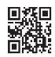

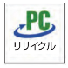

●可燃垃圾、不可燃垃圾和可回收垃圾，请务必在自治会等规定的垃圾收集站，于规定收集日的当天上午8点30分之前投放。
●当您有大量垃圾需要处理时，请勿将其投放到垃圾收集站，而应直接运送至中浓清洁中心，或委托持有许可证的垃圾收集运输公司进行处理。
●回收后产生的垃圾在当日将不再被回收。
●仅回收使用由关市指定的袋子的垃圾
●不回收未分类的垃圾。

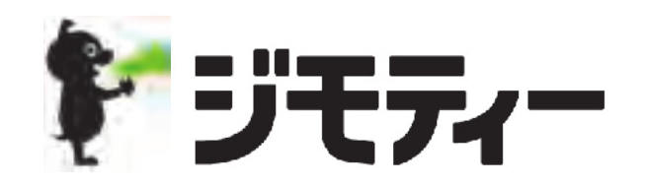
由株式会社Jimoty运营的区域信息网站“Jimoty”可以登记不再需要的物品并寻找领取者。
○区域信息网站“Jimoty”可通过网站和应用程序使用。
○可以通过电脑或智能手机访问网站进行使用。
○可以安装iOS和Android应用程序来使用。
〈URL〉https://jmty.jp


垃圾站属于使用它的每个人。 请遵守丢放垃圾的时间等规定，保持清洁卫生，以免干扰周围环境。
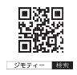

咨询处 | ■关于垃圾回收日历，垃圾的处理方法及分类方法等  ●环境课（关市政府）···☎（0575）22-3131 ●洞戸办事处 ··········☎（0581）58-2111 ●板取办事处 ··········☎（0581）57-2111  ●武芸川办事处 ········☎（0575）46-2311 ●武儀办事处 ··········☎（0575）49-2121 ●上之保办事处·········☎（0575）47-2001
咨询处 | ■关于垃圾回收・垃圾回收站 ●清扫办事处 ··········☎（0575）22-0314
咨询处 | ■关于中浓清洁广场 ●中浓清洁广场 ················☎（0575）23-1173
咨询处 | ■您还可以在关市网站上查看垃圾回收日历 URL：https://www.city.seki.lg.jp/

